# Projecto de Bases de Dados (CC2005) - parte 2

## 1. Elementos do grupo

**Grupo nº** **[indique o número do grupo]**

|  |  |
| --- | --- |
| **Nº mecanográfico** | **Nome** |
| 202009330 | João Levandeira |
| 202308366 | Rodrigo Mendes |
|  |  |

## 2. Ajustes ao modelo da BD

**Caso relevante, apresente um sumário de eventuais ajustes / correções ao modelo da BD descrito na 1ª parte.**

**Relativamente à 1ª parte nós adicionamos a tabela Origens com os conteúdos do id do animal, habitat e continente; e removeu-se a tabela Clado. E vai ser enviado a parte 1 com as devidas alterações.**

## 3. Povoamento de tabelas

**Explique: 1) que fontes de dados usou para o povoamento da BD; 2) como efectuou esse povoamento e 3) número de entradas por cada tabela abaixo.**

…

|  |  |
| --- | --- |
| **Nome da tabela** | **Nº de entradas** |
| Animais | 130 |
| Continente | 7 |
| Dieta | 3 |
| Habitat | 7 |
| Origens | 327 |

1. **Usamos os dados presentes no seguinte link** <https://docs.google.com/spreadsheets/d/16ZLLyfAVrQwxqENqkYrrEvvicrX536iy-kZOWuEUjOA/edit?usp=sharing>
2. **Na tabela “Animais” foi através da conversão do excel para o CSV, e as restantes tabelas foram povoadas manualmente**

## 4. Aplicação Python

1. **Indique os “endpoints” implementados e um sumário da respectiva funcionalidade na tabela abaixo. 2) Indique as consultas mencionadas no ponto 3 para a aplication Python, expondo o código SQL e explicando o seu significado.**

|  |  |
| --- | --- |
| **“Endpoint”** | **Funcionalidade** |
| **/** | Página de entrada |
| /animais/ | Lista todos os animais |
| /animais/<int:id>/ | Exibe detalhes de um animal especifico |
| /continentes/ | Lista todos os continentes |
| /continentes/<int:id>/ | Exibe detalhes de um continente e os seus respetivos habitats |
| /habitats/ | Lista todos os habitats |
| /habitats/<int:id>/ | Exibe detalhes de um habitat e os animais associados |
| /dietas/ | Lista todas as dietas |
| /dietas/<int:id>/ | Exibe detalhes de uma dieta e os animais associados |
| /animal/search/<expr>/ | Pesquisa animais por nome |

1. **Usamos o seguinte código para obter o numero de registo de cada tabela:**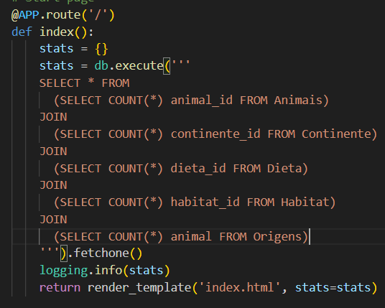

**No index.html:**

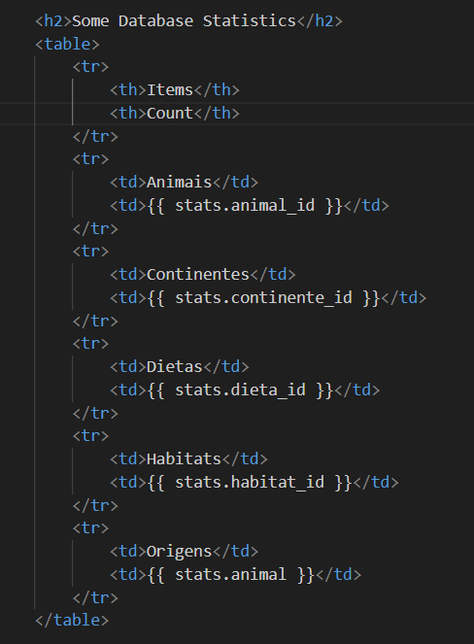

**Com este código é nos permitido obter os seguintes resultados através do Flask, sendo apresentados da seguinte forma:**

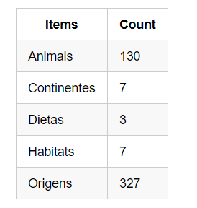

**Explicação do código SQL:**

**Consulta Principal:**

**- SELECT FROM (...**): Realiza uma junção dos resultados das subconsultas utilizando a cláusula JOIN. O ... representa as subconsultas.

**Subconsultas:**

- **SELECT COUNT() animal_id FROM Animais**: Retorna o número total de registros na tabela Animais.

**- SELECT COUNT() continente_id FROM Continente**: Retorna o número total de registros na tabela Continente.

- **SELECT COUNT() dieta_id FROM Dieta**: Retorna o número total de registros na tabela Dieta.

- **SELECT COUNT() habitat_id FROM Habitat**: Retorna o número total de registros na tabela Habitat.

- **SELECT COUNT() animal FROM Origens**: Retorna o número total de registros na tabela Origens.

**JOIN:**

A junção está sendo usada para reunir as contagens de registros de diferentes tabelas em uma única linha de resultado, mas sem aplicar uma condição específica para relacionar os registros entre as tabelas.

**Resultado Final:**

O resultado final será uma única linha contendo o número total de registros em cada tabela mencionada**.**